ASMENINĖ INFORMACIJA | Gita Levickienė
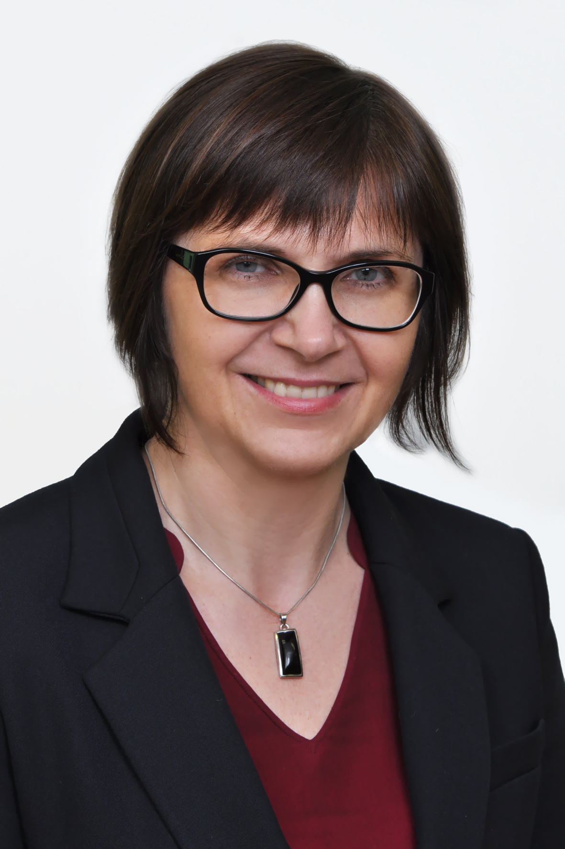
 | +370 61580503
 | direktore@vaduvos.lt

DARBO PATIRTIS

Nuo 2022-08-17 iki dabar | Direktorė  Vilniaus Vaduvos darželis-mokykla, Vaduvos 14a, Vilnius.  Mokyklos - darželio veiklos planavimas, organizavimas bei įstaigai pavestų funkcijų užtikrinimas, nustatytų tikslų ir uždavinių įgyvendinimas. Veiklos sritis – ikimokyklinis, priešmokyklinis ir pradinis ugdymas.
Nuo 2020-08-16 iki 2022-08-12 | Direktorė  Mokyklos veiklos planavimas, organizavimas bei įstaigai pavestų funkcijų užtikrinimas, nustatytų tikslų ir uždavinių įgyvendinimas. Veiklos sritis – priešmokyklinis ir pradinis ugdymas.
Nuo 2017-01-03 iki 2020-04-30 | Direktorė
 | Kauno Senamiesčio progimnazija, Nemuno g. 12, 44294 Kaunas.
 | Mokyklos veiklos planavimas, organizavimas bei įstaigai pavestų funkcijų užtikrinimas, nustatytų tikslų ir uždavinių įgyvendinimas. Veiklos sritis – pradinis ir pagrindinis (I dalis) ugdymas.
Nuo 2005-09-01 iki 2017-01-02 | Direktoriaus pavaduotoja ugdymui
 | Kauno Milikonių progimnazija (pagrindinė, vidurinė), Baltijos g. 50, 48248 Kaunas.
 | Direktoriaus pavaduotojai ugdymui pavestų funkcijų užtikrinimas, nustatytų tikslų ir uždavinių įgyvendinimas. Veiklos sritys – priešmokyklinis, pradinis, pagrindinis ir vidurinis ugdymas.
Nuo 1990-08-25 iki 2005-08-31 | Mokytoja
 | Kauno Milikonių pagrindinė (vidurinė mokykla), Baltijos g. 50, Kaunas,
 | Pradinių klasių mokytoja, psichologizuoto etikos kurso mokytoja (11-12 kl.), veiklos kokybės įsivertinimo grupės narė, Mokytojų atestacijos komisijos sekretorė, neformaliojo švietimo pedagogė.

IŠSILAVINIMAS IR KVALIFIKACIJA

Nuo 1994 iki 1995 | Socialinių mokslų (pradinio ugdymo) magistras | Socialinių mokslų magistro laipsnis
 | VPU, Studentų g. 39, 08106 Vilnius
Nuo 1986 iki 1990 | Pradinių klasių (su kūno kultūros specializacija) mokytoja | Socialinių mokslų bakalauro laipsnis
 | ŠPI, Vilniaus g. 88, 76285 Šiauliai

ASMENINIAI GEBĖJIMAI

Gimtoji kalba | Lietuvių kalba
Kitos kalbos | SUPRATIMAS |  | KALBĖJIMAS |  | RAŠYMAS
 | Klausymas | Skaitymas | Bendravimas žodžiu | Informacijos pateikimas žodžiu
Anglų kalba | B1 | B1 | B1 | B1 | B1
Rusų kalba | C1 | C1 | C1 | C1 | C1
 | Pažyma apie nustatytą užsienio kalbos mokėjimo lygį Nr.Kau-0008140/0003362, išduota UAB „Kalba lt“ 2014 metų lapkričio 4 d.

PAPILDOMA INFORMACIJA

Sertifikatai | Mokyklų įsivertinimo sistemos konsultantė, NŠA 2021-04-15 pažyma SD-1113 (1.6 E0.  Įgytos vadybinės kvalifikacinės kategorijos pažymėjimas A Nr. 003757, suteikta II-oji vadybinė kategorija nuo 2011-09-01 Kauno miesto mokyklų – biudžetinių įstaigų vadovų atestacijos komisijos 2011 m. birželio 8 d. protokolu Nr. 5.  Mokytojo kvalifikacinė kategorijos pažymėjimas A Nr. 028791, suteikta pradinių klasių mokytojos metodininkės kategorija Vyriausiosios pedagogų atestacijos komisijos 1995 m. rugsėjo 21 d. nutarimu Nr. 92.

